Практическое задание номер 8 Шевченко Илья Сергеевич ЭФБО-13-26
№1
#include <iostream>
using namespace std;
long long fastPow(long long base, long long exp) {
long long result = 1;
while (exp > 0) {
if (exp & 1) {
result *= base;
}
base *= base;
exp >>= 1;
}
return result;
}

int main() {
long long base, exp;
// Считываем основание и степень
if (cin >> base >> exp) {
cout << fastPow(base, exp) << endl;
}
return 0;
}
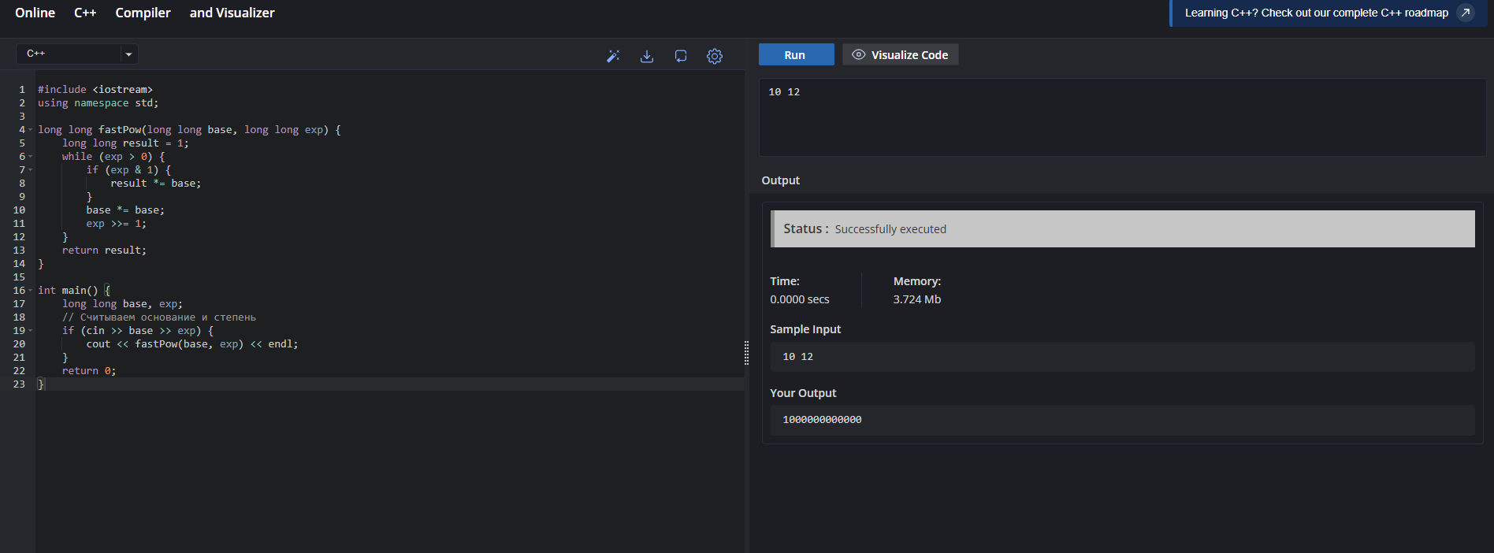
№2
#include <iostream>
using namespace std;
long long gcd(long long a, long long b) {
if (b == 0) return a;
return gcd(b, a % b);
}
int main() {
long long a, b;
// Формат ввода: 9 12
if (cin >> a >> b) {
// Формат вывода: 3
cout << gcd(a, b) << endl;
}
return 0;
}
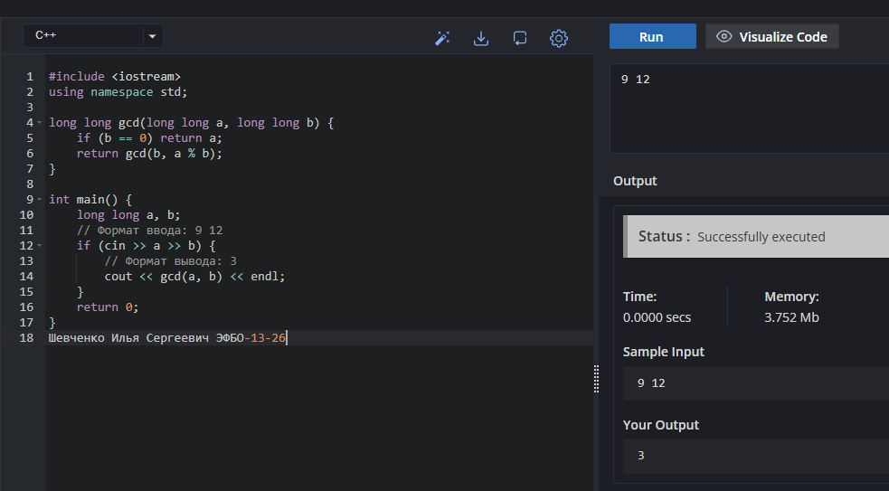
№3
#include <iostream>
using namespace std;
void hanoi(int n, int from, int to, int aux) {
if (n == 0) return;
hanoi(n - 1, from, aux, to);
cout << "Ingredient " << n << " move from " << from << " to " << to << endl;
hanoi(n - 1, aux, to, from);
}
int main() {
int n;
// Формат ввода: 2
if (cin >> n) {
// Перекладываем с 1-й салфетки на 3-ю, используя 2-ю как вспомогательную
hanoi(n, 1, 3, 2);
}
return 0;
}


